

КУРСОВАЯ РАБОТА

Поток: Ноябрь 2019

Тема: «Расшифровка снимка ОПТГ в стоматологии»

для курса: «Data Science и   
нейронные сети для новичков»

Поток: Апрель 2020

Куратор: Андрей Никитин

Исполнитель: Андрей Смирнов

Екатеринбург 2020

**1. Описание задачи**

В стоматологии существуют снимки ОПТГ (ортопантомограмма) зубного ряда. Я буду использовать снимки взрослого человека, обоих челюстей (верхняя и нижняя). Для автоматизации определения какие зубы леченые, какие живые и не было вмешательства, где установлена коронка или даже мостовидный протез будет использоваться сегментация изображения.

**2. База данных**

Проведено сегментирование каждого зуба в отдельности, за исключением мостового протеза, так как выделяется несколько зубов. На одном снимке различное количество существующих зубов.

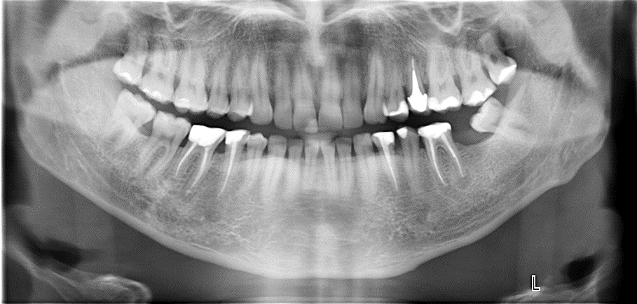

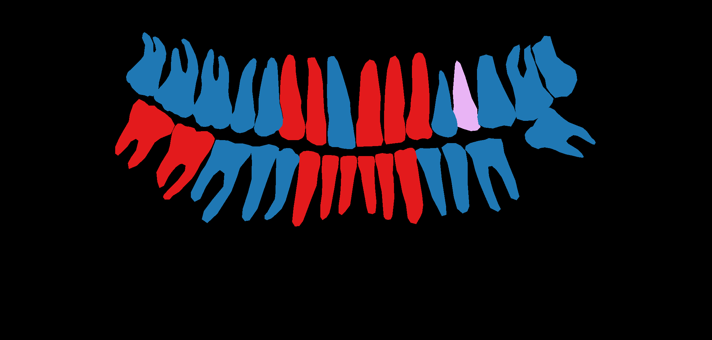

Созданы 6 категорий:

- Нормальный

- Леченый

- Имплант

- Кариес

- Мост

- Коронка

**3. Параметризация данных**

Снимки ОПТГ и сегментированные маски загружаем и используем в градациях серого. Используемые категории в массивах масок имеют значения серого цвета [85, 86, 100, 110, 155, 203].

**4. Архитектура НС**

Архитектура еще под вопросов, так как не знаю как правильно подавать массивы в модель, в каком формате.

Модель будет иметь сверточные слои Conv2D.

Выходной слой будет иметь 6 слоев, так как используем 6 категорий.

Функция потерь считаю следует применять - categorical_crossentropy

**5. Графическое подтверждение**

Модель еще не создана, изучаю тему.

**6. Ноутбук**

https://colab.research.google.com/drive/1QLntAcNxJz0oIJTKjN0tXnnQP3PFTi9o?usp=sharing

**7. Выводы**

Продолжать наполнение базы, долго длится сегментация объектов. Так как сейчас есть база только для создания пилотной модели.

**8. План дальнейшей работы**

После успешного получения результатов, можно увеличивать количество категорий, для качественной диагностики по снимкам ОПТГ.